硕士研究生指导教师简介
姓名（中文/汉语拼音） | 侯遐闻/Hou Xiawen | 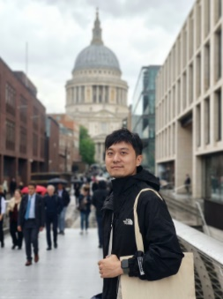
职称 | 副研究馆员/高级工程师
年龄 | 39
所在学院（系、所） | 北京北建大建筑设计研究院有限公司
通讯地址 | 北京市西城区展览路1号北京建筑大学
电子信箱 | 396546101@qq.com
联系方式 | 13126669880
主要研究方向：
文物保护工程勘察设计，文物保护规划设计，文化遗产保护与利用咨询
主要学历
2005- 2010年 毕业于西安建筑科技大学城市规划专业，获工学学士学位
2011- 2014年 毕业于西安建筑科技大学建筑学专业，获建筑学硕士学位
主要学术经历
【国内经历】
2014~2017年，北京市建筑设计研究院有限公司
2018~2023年，北京工业大学规划建筑设计研究院有限公司，文化遗产研究中心 主任
2024~今 ，北京北建大建筑设计研究院有限公司，文保一院，副所长、所总工
主要讲授课程
主要学术兼职
中国古迹遗址协会 会员
主要学术成就、奖励及荣誉
主要科研项目及角色
主持项目（已完成）
《新疆长城资源文物保护总体规划》2017
《靖边统万城遗址复原研究》2018
《中山王厝墓遗址保护展示工程》2018
《金山咀秦行宫遗址推测复原研究设计》2019
《阿房宫考古遗址公园规划修编》2019
《榆林卫城东城墙抢险加固工程方案设计》2019
《榆林市历史文化名城保护规划》2021
《辽武安州塔保护修缮工程》2021
《明中都涂山门遗址保护展示工程》2021
《阿房宫遗址夯土边坡加固工程》2022
《麟州故城保护规划》2022
《麟州故城考古遗址公园规划》2023
《麟州故城南瓮城湾、东城南墙城墙保护修缮工程》2023
《闽越王城复原及展示提升研究》2023
《姚河塬遗址文物保护总体规划》2024
主持项目（在手）
《波罗堡古建群文物保护规划》
《明中都护城河环境整治工程》
《正定城墙北城墙和东城墙北段现状保护修缮工程设计》
代表性论文/论著及检索情况
解读保护文物建筑的国际法规威尼斯宪章，《古建园林技术》
辽武安州塔营造技术与建造历史的工程考古探索，《中国文化遗产》
北平文物整理委员会保护修缮机制研究——以1946年东西长安街牌楼修缮工程为例，《古建园林技术》

